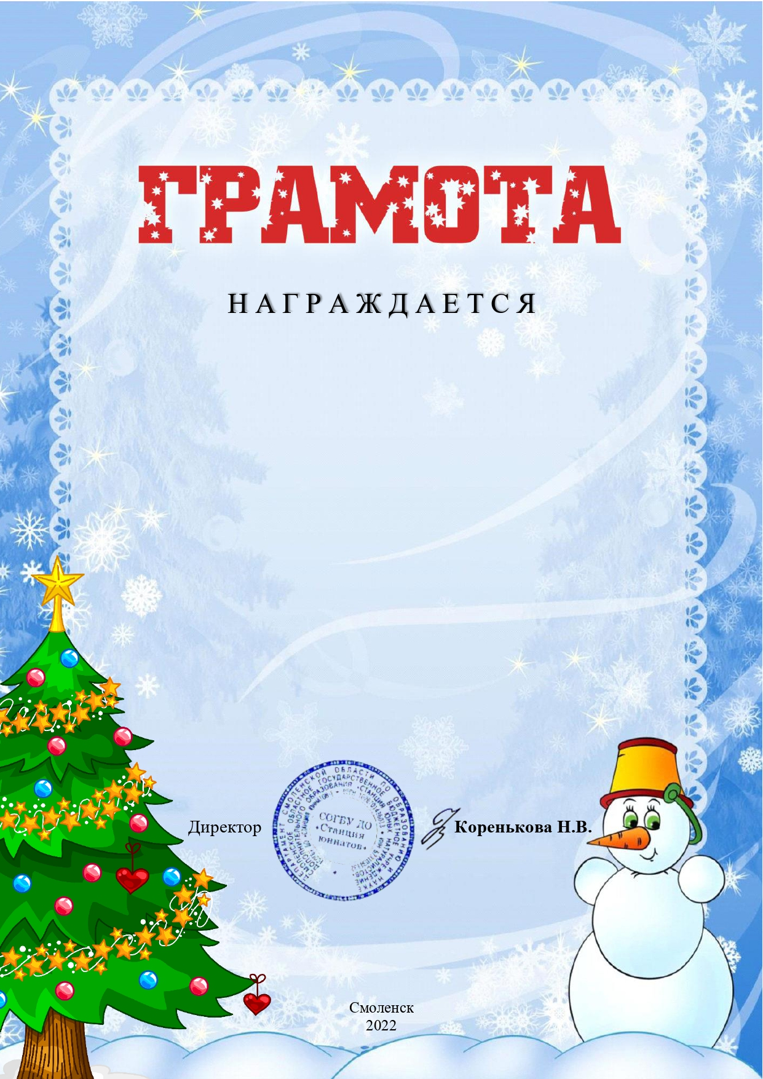

Шапкин Петр,

обучающийся 3 класса
МБОУ Стригинская ОШ
Починковского района

призёр (III место)

областного конкурса
«Ёлка Эколят –
Молодых защитников Природы»
(с межрегиональным участием)

Руководитель – Лупекина Яна Александровна
учитель начальных классов

Приказ СОГБУ ДО «Станция юннатов»
от 29.12.2022 № 137– Осн.

